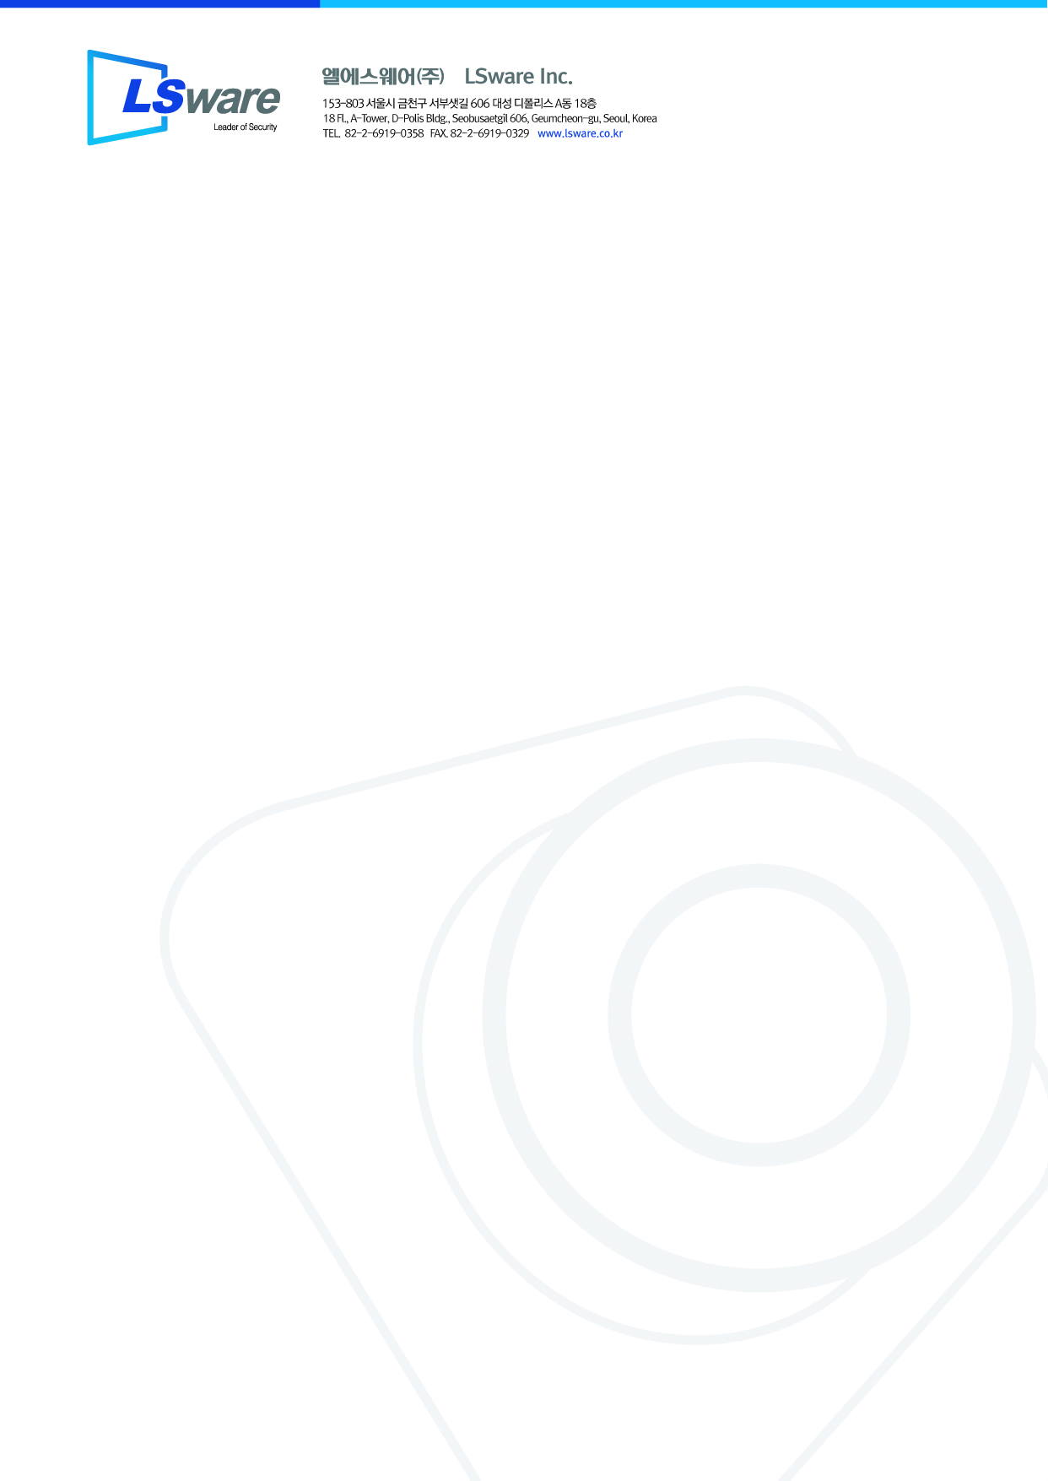

2019. 05. 09

LS19-L028-0509

수 신 : 한국저작권위원회

참 조 : 저작권기술팀

제 목 : “저작권기술 성능평가 시스템 기능개선 및 운영” 사업 선금급 요청의 건

1. 貴會의 日益 번창하심을 祈願합니다.
2. 貴會와 당사간에 체결한 “저작권기술 성능평가 시스템 기능개선 및 운영” 용역계약에 근거하여 용역에 수반되는 비용의 70%에 해당하는 금액을 아래와 같이 청구하오니 검토 후 승인 바랍니다.

- 아 래 -

1. 계 약 명 : “저작권기술 성능평가 시스템 기능개선 및 운영” 사업
2. 계약기간 : 2019.05.02 ~ 2019.11.30
3. 관련근거 : 계약번호 38193045200 (2019.05.02)
4. 계약금액 : 금 일억구천구백사십만원 (\ 199,400,000 / VAT포함)
5. 청구금액 : 금 일억삼천구백오십팔만원 (\139,580,000 / VAT포함)
6. 입금정보 : 기업은행 540-002434-04-018 ( 예금주 : 엘에스웨어㈜ )
7. 붙임자료 : 계약서 사본, 선금급사용계획서, 선금급이행보증보험증권, 사업자등록증, 세금계산서, 거래명세서, 통장사본. 4대보험 완납증명서. 끝.

|  |
| --- |
| 서울시 금천구 가산동 서부샛길 606 |
| 엘에스웨어 주식회사 |
| 대표이사 김민수 |